**17. Stránkování, segmentace, stránkování a segmentace, reálný a chráněný režim - rozlišení stránky a segmentu, popis, vysvětlení, použití reálného**

**a chráněného režimu, jejich porovnání, adresace, přerušení**

**Stránkování:**

* Stránka = pevně daný blok paměti s přesným počtem řádků
* Délka stránky se v celé paměti nemění
* Řádek + adresa z tabulky podle čísla
* Stránky = fyzická adresa

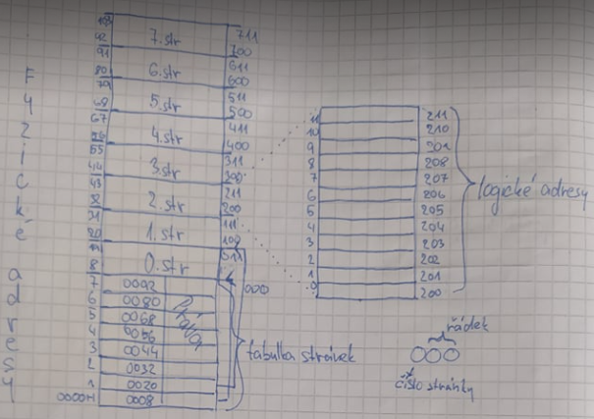**¨**

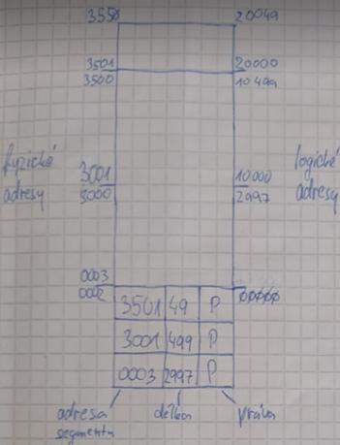**Segmentace:**

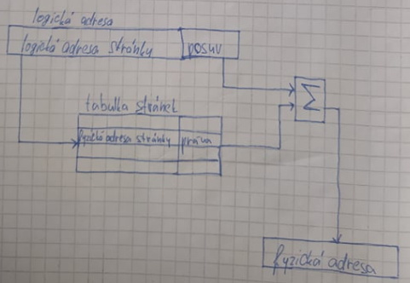

**Stránkování a segmentace:**

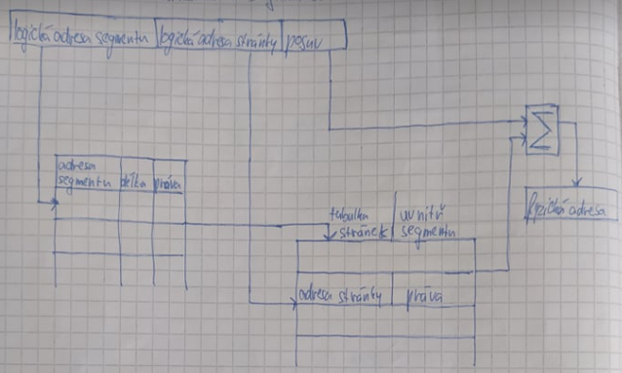

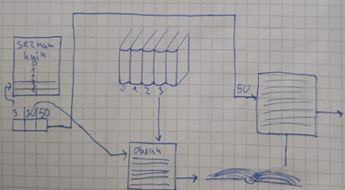

**Reálný a chráněný režim:**

* **Reálný mód**
  + neboli režim reálných adres je základní režim mikroprocesorů z rodiny x86. Rozlišuje se až od řady Intel 80286, kdy byl uveden chráněný režim, ale fakticky odpovídá jedinému pracovnímu režimu starších mikroprocesorů Intel 8086 a Intel 80186. To je také důvod, proč procesory z rodiny x86 (včetně nejmodernějších 64bitových procesorů x86-64) dodnes z důvodu zpětné kompatibility začínají svůj běh právě v reálném módu a do jiného režimu je musí explicitně přepnout jádro operačního systému.
* **Chráněný režim**
  + je speciální operační režim mikroprocesorů rodiny x86. Umožňuje v počítači například zajistit, že spuštěný program nemůže zasahovat mimo svůj vymezený prostor. Chráněný režim byl uveden v 16bitovém procesoru Intel 80286 a vylepšen ve 32bitovém procesoru Intel 80386. Je podporován i 64bitovými procesory x86-64.

**Použití reálného a chráněného režimu:**

* V **režimu reálných adres** pracuje například BIOS a také v něm pracoval operační systém DOS a dokonce i nejstarší verze Microsoft Windows. Prakticky všechny moderní operační systémy na osobních počítačích vstupují do chráněného režimu hned při startu jádra operačního systému.
* Mezi operační systémy, které **chráněný režim** používají, patří všechny verze Microsoft Windows z řady Windows NT, macOS, Linux (i Android, pokud běží na mikroprocesoru od firmy Intel), tedy všechny plně 32bitové systémy. Systém DOS je 16bitový a chráněný režim nepodporuje, ale mohou ho využívat některé jeho součásti nebo aplikace.

**Adresace:**

Adresa je v režimu reálných adres určena dvěma registry: segmentovým a offsetovým. Fyzická adresa je vypočítána jako součet hodnoty v segmentovém registru vynásobené 16 (tedy posunuté o 4 bity doleva) a hodnoty v offsetovém registru.